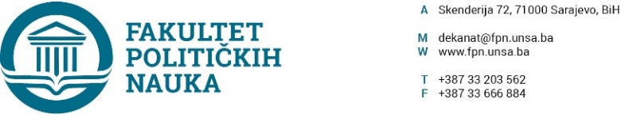
Broj: 02-1- 777 -1/19
Datum, 07.06.2019. godine

Na osnovu člana 104. Statuta Univerziteta u Sarajevu, a u vezi sa članom 103. Stav (3) Zakona o visokom obrazovanju Kantona Sarajevo („Službene novine Kantona Sarajevo“ br.33/17) i po prethodnoj saglasnosti sekretara, Vijeće Fakulteta političkih nauka Univerziteta u Sarajevu na sjednici održanoj 07.06.2019. godine donosi
ODLUKU
O dopuni dinamičkog plana potreba za raspisivanjem konkursa za izbor u zvanje

Član 1.
Usvaja se dopuna dinamičkog plan potreba za raspisivanjem konkursa za izbor u zvanje za ak. 2018/2019. godinu (u nastavku: Dinamički plan napredovanja).
Član 2.
Sastavni dio odluke je tabelarni prikaz Dinamičkog plana napredovanja sa dopunama.
Član 3.
Odluka stupa na snagu danom donošenja, te će se dostaviti rektoru i Upravnom odboru Univerziteta.

Obrazloženje: Rukovodilac Instituta za društvena istraživanja Fakulteta doc.dr. Emir Vajzović predložio je da se za potrebe naučnoistraživačkog rada uposli novo naučnoistraživačko osoblje. Nakon dostavljanja dokumentacije za novo upošljavanje, Služba za HR UNSA, zatražila je da se prvo dopuni Dinamički plan napredovanja, te da se potom dobije saglasnost Senata na Odluku o utvrđivanju potrebe i prijedloga raspisivanja Konkursa za izbor naučnoistraživačkog osoblja, a tek potom zatraži se saglasnost Ministarstva za obrazovanje, nauku i mlade KS, postupajući po tome Vijeće je na sjednici održanoj 07.06.2019. godine razmatralo Dinamički plan napredovanja, te je odlučeno kao u dispozitivu ove odluke.
DEKAN

Akt obradio: Umihana Mahmić _________________
Akt kontrolisao i odobrio: prof.dr. Mirza Smajić
Prof.dr. Šaćir Filandra

Dostaviti:
- Upravni odbor UNSA;
- rektor prof.dr. Rifat Škrijelj;
- evidencija Vijeća Fakulteta.

